**회사에서 좋은 평가를 받기 위한 요인은?**

1. **프로젝트 개수와 평가점수간 관계 조사**

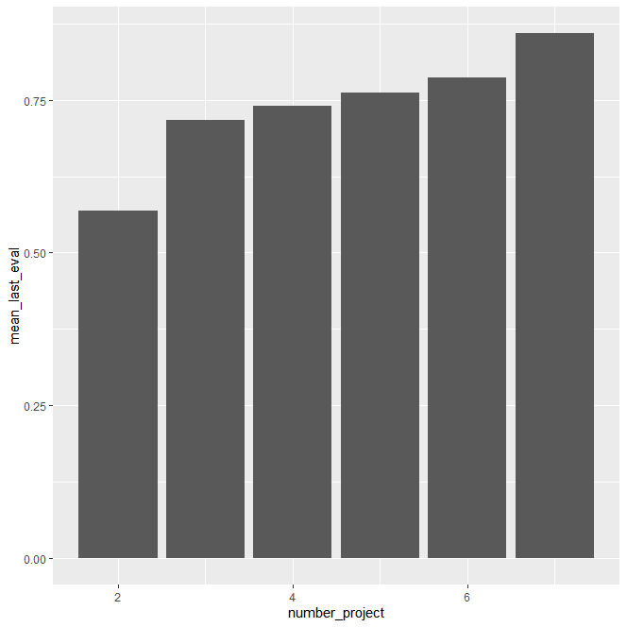

수행한 프로젝트 개수가 많을수록 평균 평가점수가 높은것으로 나타남.

1. **월 평균 근무시간과 프로젝트 개수와의 관계 조사**

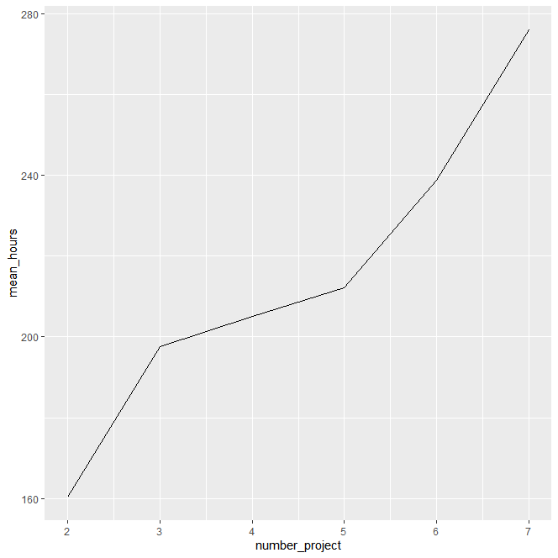

예상하듯이 수행 프로젝트 개수 많을수록 월 평균 근무시간 많음.

1. **평가점수와 월 평균 근무시간의 관계 조사**

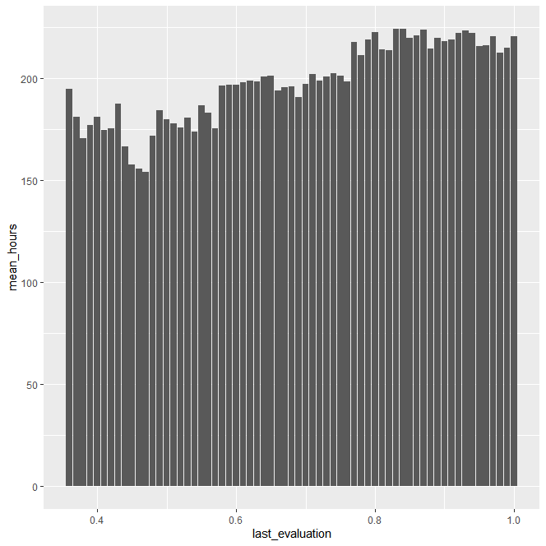

대체로 좋은 평가를 받을수록 월 평균 근무시간이 높게 나타남.

1. **프로젝트 1개 당 근무시간과 평가점수 관계 조사**

프로젝트 당 근무시간을 구해 이를 근무 효율로서 생각하고 평가점수와 비교.

**4-1. 프로젝트 당 근무시간의 평균**

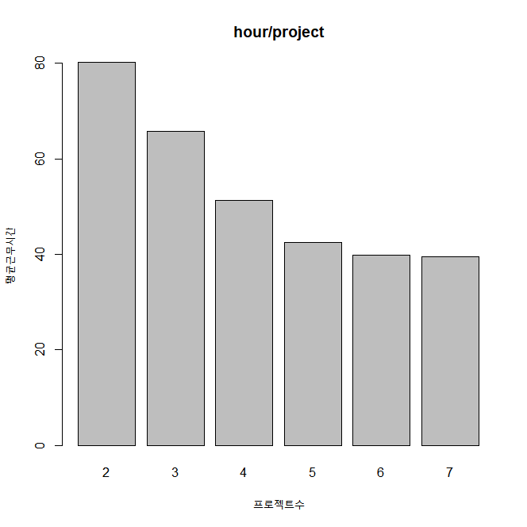

**4-2. 프로젝트 개수 당 평가점수**

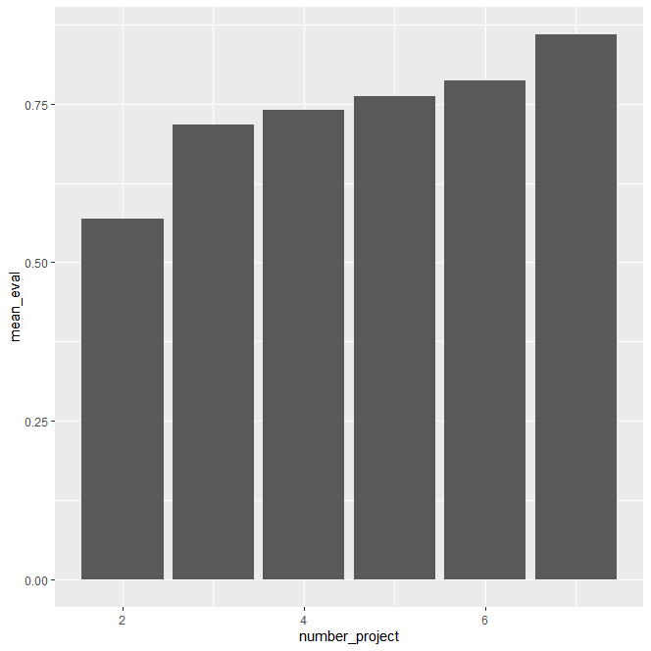

**5. 프로젝트 1개당 근무시간 대비 평가점수**

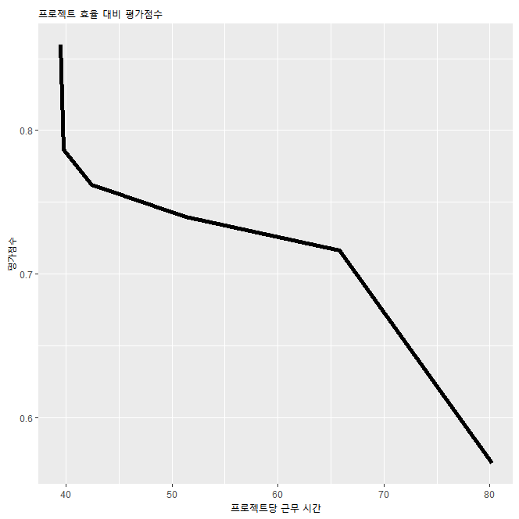

고평가될수록 프로젝트 당 평균 근무시간이 적게 소요됨.

프로젝트 수행 개수 ↑

근무시간 ↑

프로젝트 개당 소요시간 ↓

**⇒ 평가점수 GOOD**